ТЕХНИЧЕСКИЙ РАЙДЕР ГРУППЫ PORTO

АККУСТИЧЕСКАЯ СИСТЕМА (PA):
Акустическая система должна включать минимум один сабвуфер мощностью не менее 1000 Вт и минимум два сателлита мощностью не менее 500 Вт для небольших помещений (вместимостью до 50 человек) и минимум два сабвуфера 1000 Вт и два сателлита мощностью не менее 500 Вт для помещений с вместимостью выше 50 человек. Все элементы системы должны быть одного производителя (не ниже уровня ElectroVoice/Dynacord/RCF/JBL) и находиться в полностью исправном состоянии. Акустическая система должна быть смонтирована не менее чем за час до проведения саунд чека. Для мероприятий с вместимостью более 100 человек акустическая система оговаривается отдельно.

ЭЛЕКТРОПИТАНИЕ:
На сцене в месте установки микшерного пульта, а так же на рабочих местах барабанщика, гитариста и клавишника необходим подвод исправного питания 220 В с заземлением.

BACKLINE:
- Ударная установка.
Необходима ударная установка фирм DW, Tama, Yamaha, Sonor, Pearl, Mapex, не ниже уровня Yamaha Stage Custom. Установка должна включать бас-барабан + педаль, малый барабан на стойке, от 2х том-барабанов (подвесной и напольный), стойку для хай-хэт тарелок с замком, три стойки (одна для райд-тарелки и две для крэш-тарелок), стул для барабанщика. На всех барабанах должны быть установленные свежие неповрежденные пластики.
Тарелки фирм Zildjian (серии Avedis, A custom, K, K custom), Sabian (серии AA, AAX, HH, HHX), Paiste (Masters, Formula 602, 2002, Signature), Meinl (Byzance, Pure Alloy), Istanbul (traditional).
Необходим подвод питания 220 В.

- Микрофонные стойки
Для озвучивания ударной установки необходимы две низкие микрофонные стойки типа журавль для озвучивания хай хэт и райд тарелок, а так же две высокие стойки типа журавль для установки оверхед микрофонов. Для каждого вокалиста необходима микрофонная стойка типа журавль.

-Коммутация
Набор XLR кабелей исходя из размера площадки, два кабеля jack-jack для подключения клавиш, два кабеля Jack-jack для подключения гитар, DI-Box для подключения клавиш и акустической гитары

STAGE PLAN:
- Полный состав PORTO

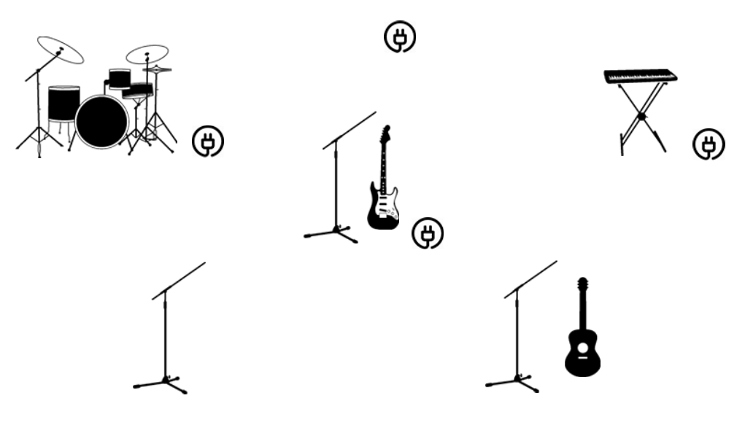

Input List
 | Name | Mic | Note
01 | Kick In | Beta 91A
02 | Snare Top | e604/904
03 | Snare Btm | Beyerdynamic TG D58c | Condenser mic
04 | Tom 1 | e604/904
05 | Tom 2 | e604/904
06 | Tom 3 | e604/904
07 | Overhead L | e614/914
08 | Overhead R | e614/914
09 | Hi-Hat | e614/914
10 | Ride | e614/914
11 | E.Guitar L |  | XLR
12 | E.Guitar R |  | XLR
13 | Vox 1 | e945/Beta 58A
14 | Vox 2 | e945/Beta 58A
15 | Vox 3 | e945/Beta 58A
16 | A.Guitar |  | Jack
17 | Keys L |  | Jack
18 | Keys R |  | Jack

Output (Stereo)
01 Vox 1 IEM | 03 Guitar IEM | 05 Drums IEM
02 Vox 2 IEM | 04 Keys IEM | 06 Floor mon

- Квртет PORTO

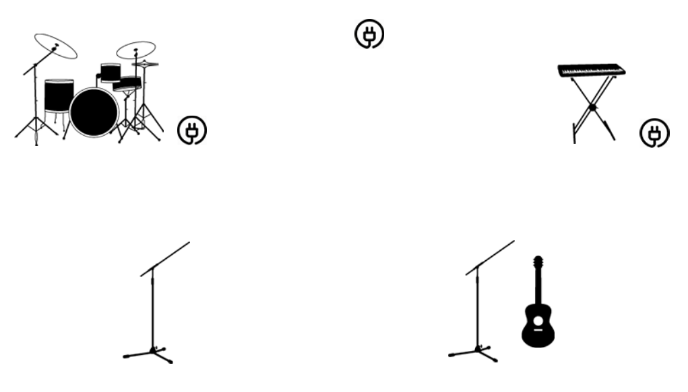

Input List
 | Name | Mic | Note
01 | Kick In | Beta 91A
02 | Snare Top | e604/904
03 | Snare Btm | Beyerdynamic TG D58c | Condenser mic
04 | Tom 1 | e604/904
05 | Tom 2 | e604/904
06 | Tom 3 | e604/904
07 | Overhead L | e614/914
08 | Overhead R | e614/914
09 | Hi-Hat | e614/914
10 | Ride | e614/914
11 | Vox 1 | e945/Beta 58A
12 | Vox 2 | e945/Beta 58A
13 | A.Guitar |  | Jack
14 | Keys L |  | Jack
15 | Keys R |  | Jack

Output (Stereo)
01 Vox 1 IEM | 03 Keys IEM | 05 Floor mon
02 Vox 2 IEM | 04 DrumsIEM

- Рок состав PORTO

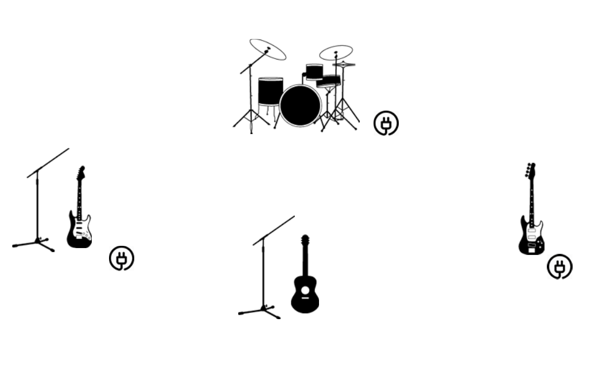

Input List
 | Name | Mic | Note
01 | Kick In | Beta 91A
02 | Snare Top | e604/904
03 | Snare Btm | Beyerdynamic TG D58c | Condenser mic
04 | Tom 1 | e604/904
05 | Tom 2 | e604/904
06 | Tom 3 | e604/904
07 | Overhead L | e614/914
08 | Overhead R | e614/914
09 | Hi-Hat | e614/914
10 | Ride | e614/914
11 | E.Guitar L |  | XLR
12 | E.Guitar R |  | XLR
13 | Vox 1 | e945/Beta 58A
14 | Vox 2 | e945/Beta 58A
15 | Bass |  | XLR
16 | A.Guitar |  | Jack
17 | Playback L |  | Jack/USB
18 | Playback R |  | Jack/USB

Output (Stereo)
01 Vox IEM | 03 Bass IEM | 05 Floor mon
02 Guitar IEM | 04 Drums IEM

- г. Новосибирск
Группа работает на своем пульте и бэклайне, в зависимости от площадки могут потребоваться дополнительные микрофонные/барабанные стойки и микрофонные шнуры (обговаривается со звукорежиссером группы).

ДОПОЛНИТЕЛЬНАЯ ИНФОРМАЦИЯ:
Минимальное время для проведения саундчека составляет 2 часа, настройка акустической системы осуществляется не позднее чем за час до начала саундчека.
Обязательно присутствие местного технического персонала ответственного за световое и звуковое оборудование во время саундчека.
По вопросам согласования райдера, просим связаться со звукорежиссёром или менеджером группы.

КОНТАКТЫ:
Звукорежиссёр: +7 (923) 226-33-36 Геннадий Кремлев

